ＳＤＧｓ要件確認書
年 月 日
秋田県信用保証協会 行

申込人：

当社（私）はＳＤＧｓの取組に賛同し、次のとおり取組を進めています。
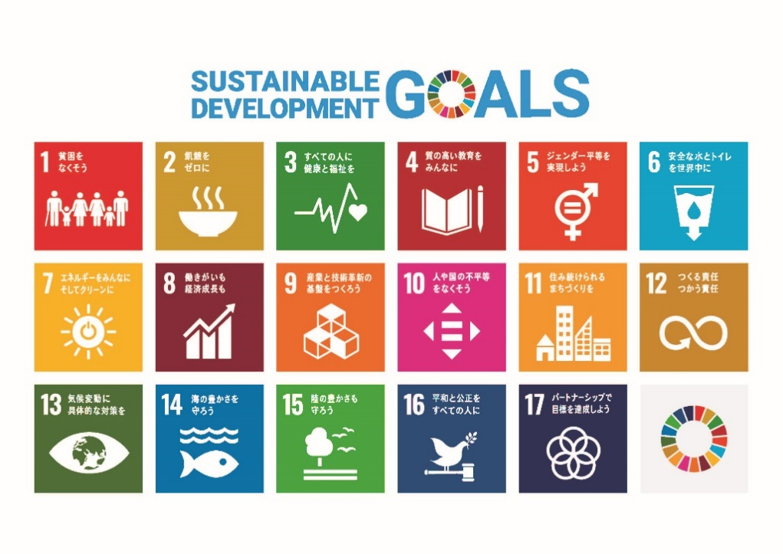
１．賛同する目標（上記の該当する目標の数字をご記入ください）

２．具体的な取り組み（１．で掲げる目標を達成するために取り組んでいる又は取り組もうとしていることについて具体的にご記入ください）
※ＳＤＧｓに資する取組内容が分かる資料（ホームページに公表しているものなど）があれば、本確認書と併せてご提出願います。
─・─・─・─・─・─・─・─・─・─・─・─・─・─・─・─・─・─・─・─
【金融機関記入欄】
当 は、申込人がＳＤＧｓに資する独自の取組を継続的に行う又は行おうとしていることを確認した。
年 月 日
金融機関名

